|  |
| --- |
| E поляризация  Цилиндр круглого сечения  Метод интегральных уравнений MFIE  Формулы |

Оглавление

1. Интегральное уравнение 2

2. Постановка задачи 4

1) Падающее поле (Е поляризованное) 4

2) Рассеянное поле 5

3. Взятие интеграла 7

4. Граничные условия 8

5. Матричные уравнения 8

**МИУ Е – поляризация MFIE**

# 1. Интегральное уравнение

**(1)-(5) - для контура без аппроксимации**

**(6) – для контура с аппроксимацией**

**(7) – получено в Гибсоне**

**Вывод формулы:**

1) Падающее поле 

2) Рассеянное поле 

3) Векторный потенциал 

Где С – контур интегрирования

4) Граничные условия  т.е. касательные вектора 

Где  - касательный вектор к контуру

Подставим выражения для падающего поля и векторного потенциала



**5) Итоговое интегральное уравнение**



**6) Интегральное уравнение для контура с аппроксимацией на N – участков**



* данное уравнение и будем решать

Где: m – точка наблюдения, n – участки источников, L – длина участка разбиения

**7) Уравнение из Гобсона**

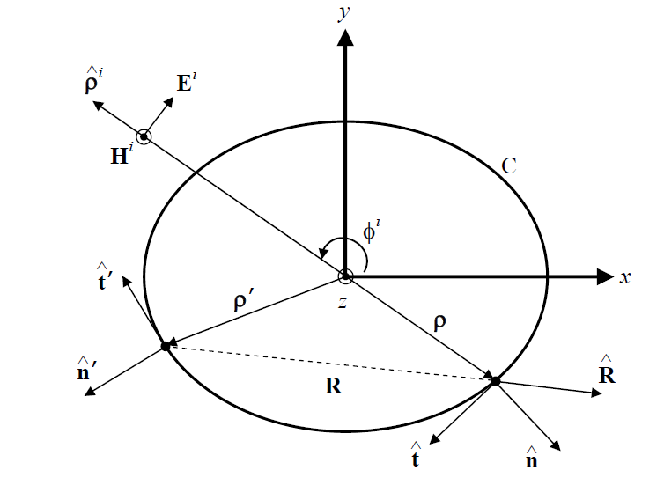

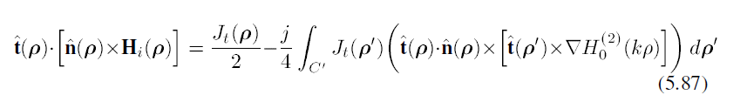

**Вывод:** уравнения являются идентичными

Только в Гибосоне была сделана замена:

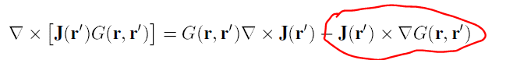

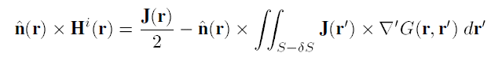

# 2. Постановка задачи

Рассмотрим задачу для цилиндра произвольного сечения. (цилиндр аппроксимирован многоугольником, введены локальные системы координат)

*\* Начало каждой локальной системы – это центр участка*

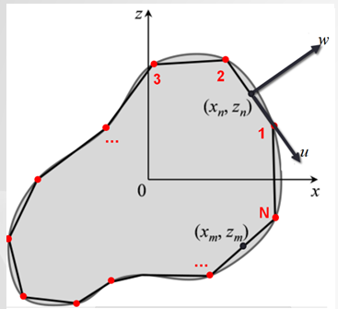

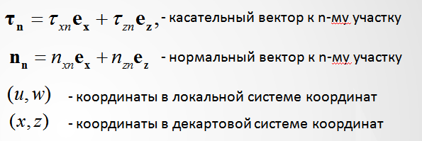

## 1) Падающее поле (Е поляризованное)



Используем уравнения Максвелла найдем магнитное падающее поле в точке (xm, zm)







## 2) Рассеянное поле

**2.1) Векторный потенциал**

Векторный потенциал имеет одну составляющую



Векторный потенциал – это интеграл от функции Ханкеля (двумерный случай)

Потенциал создаваемый *n-м* участком в точке наблюдения *(u,w)* в локальной системе координат



Где 

 - координата интегрирования

 - точка наблюдения

**2.2) Магнитное поле выражается через векторный потенциал как**



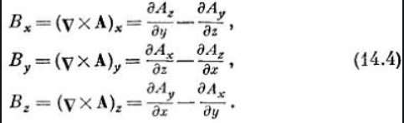



Тогда составляющие поля создаваемые одном участком будет выражаться через векторной потенциал

 - касательная составляющая в локальной системе координат (аналогия с x)

- касательная составляющая в локальной системе координат (аналогия с z)

**2.3) Подставим выражение для векторного потенциала**



Где 



Где 

# 3. Взятие интеграла

**1) В точке m=n**



где  - координаты в локальной системе координат

**1.1) Вывод формулы для малого аргумента**

Фунция Ханкеля малого аргумента



А для 1го порядка?

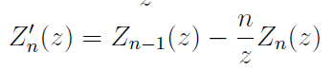



Т.е получим



Т.е. в наших координатах будет 

Для малого аргумента

Подставим в интеграл



Где 

Формулы для взятия интеграла возьмем из прошлых работ

 - в точке m=n

**2) В соседних точках** **3) В удаленных точках**



# 4. Граничные условия



Поле внутри равно нулю, поэтому – суммарное касательное поле на поверхности в точке *m* равно плотности тока на поверхности в точке *m* 

Где

 - координаты точки наблюдения *m* в локальной системе координат *n-го* участка

- координаты точки наблюдения в глобальной системе координат

# 5. Матричные уравнения

В итоге получаем систему уравнений





Из этой системы получим новую СЛАУ

